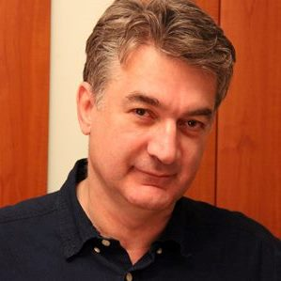**გაგა ჩხეიძე**

პირადი ინფორმაცია

დაბადების თარიღი: 16.08.1957

ელ-ფოსტა: [office@tbilisifilmfestival.ge](mailto:office@tbilisifilmfestival.ge)

განათლება

1964 – 1974 თბილისის მე-60 საშუალო სკოლა;

1974 – 1976 თსუ, დასავლეთ ევროპის ენებისა და ლიტერატურის ფაკულტეტი;

1976 – 1980 ფრიდრიხ შილერის უნივერსიტეტი (იენა, გერმანია), ლიტერატურისა და ხელოვნებათმცოდნეობის ფაკულტეტი;

1995 – 1996 პაულ ნიპკოს სახელობის ევროპული სტიპენდიის მფლობელი კინომენეჯმენტის განხრით (ბერლინი);

შრომითი საქმიანობა

1980 – 1984 საქართველოს ტელევიზიისა და რადიოს სახელმწიფო კომიტეტის რედაქტორი ტელეთეატრის, შემდეგ ლიტერატურული პროგრამების და რადიოს ახალგაზრდული პროგრამების რედაქციაში;

1984 – 1985 თბილისის 46-ე (გერმანული) სკოლის დირექტორის მოადგილე;

1985 – 1988 ლექტორი ილია ჭავჭავაძის სახ. უცხო ენების ინსტიტუტში, ლექციები გერმანულ ლიტერატურაში და მხატვრულ თარგმანში;

1988 – 1991 თსუ, დასავლეთევროპული და ამერიკული ლიტერატურის შემსწავლელი ლაბორატორიის მეცნიერ-თანამშრომელი;

1991 – 2000 მენეჯერი, კონსულტანტი და მთარგმნელი ორგანიზაციაში „არსენალი - კინოსა და ვიდეოხელოვნების ინსტიტუტი“ (ბერლინი);

2000 წლიდან დღემდე - თბილისის საერთაშორისო კინოფესტივალის ხელმძღვანელი;

2005 – 2008 საქართველოს კინემატოგრაფიის ეროვნული ცენტრის დირექტორი;

2005 – 2010, 2013 წლიდან დღემდე - ქართული ფილმის განვითარების ფონდის გამგეობის წევრი.